114年度友善校園
桃園市高義國小學校
學生事務與輔導工作計畫
【性別平等教育月宣導】

成果報告表

承辦人及單位： 張欣＿輔導處學務組長
聯絡電話：03-3912313#611
E-mail：xin201486@gmail.com

中華民國114年9月

桃園市114年度友善校園學生事務與輔導工作計畫─
高義國小學校 性別平等教育月宣導成果報告表
活動名稱 | 性別不是阻力、數位性別暴力防治、跟騷法防治 |  | 辦理時間 | 2025/9
活動內容(辦理方式) | 全校集會宣導。
活動對象 | 學生25人（男17人，女8人）、教職員工12人（男4人，女8人）。
參與總人次 | 37人。 |  | 活動經費支出 | ０元整
附件 | □實施計畫 □課程表或流程表 ■講授參考資料 □其他
效益評估：
藉由集會宣導、議題融入教學等活動，能有效提升學生的性別平等意識。
檢討與建議：
鼓勵教師將性別平等教育融入教學中，讓學生能具體落實性別平等於生活中。
其他：無
成果照片
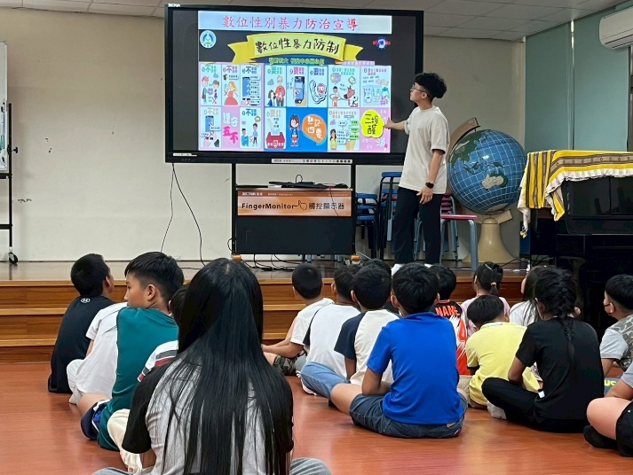 |  | 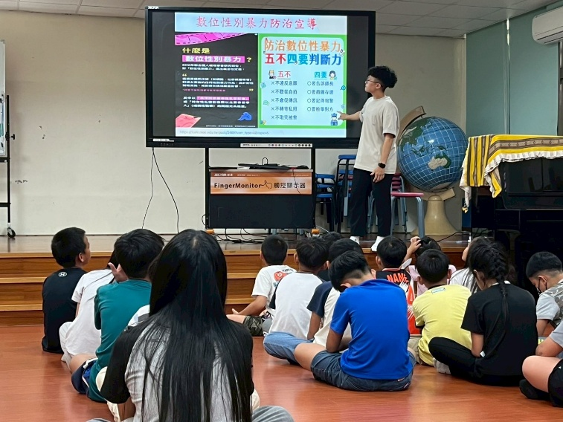
文字說明：學生集會時，進行數位性別暴力防治宣導。 |  | 文字說明：學生集會時，進行性別平等宣導。
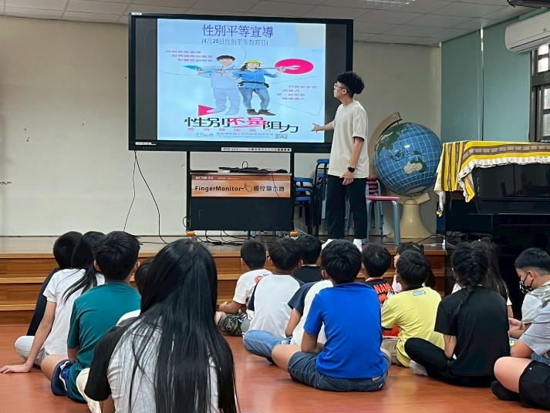 |  | 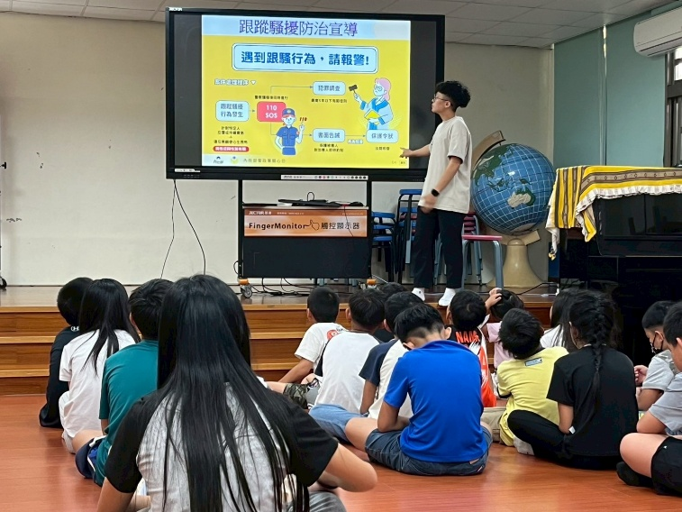
文字說明：學生集會時，進行性別平等宣導。 |  | 文字說明：學生集會時進行跟騷法防治宣導。
承辦人： 單位主管： 校長：

